Как организовать прямую трансляцию на Youtube

ВНИМАНИЕ! Для проведения трансляции вам понадобится подключенная к компьютеру и настроенная вебкамера. Настоятельно рекомендуем протестировать ее работу перед началом трансляции.

Трансляции с камер

- Авторизируемся в Youtube (http://goo.gl/g9uHYz). Если аккаунта нет – регистрируемся.

- Открываем менеджер видео и нажимаем на «Прямые трансляции» (http://www.youtube.com/my_live_events).

- Нажимаем «Запланировать новую трансляцию». В случае, если система потребует подтвердить право на их проведение через мобильный телефон – делаем это.

- В открывшемся окне пишем название трансляции, время ее начала, описание и теги. Обязательно ставим «Открытый доступ».

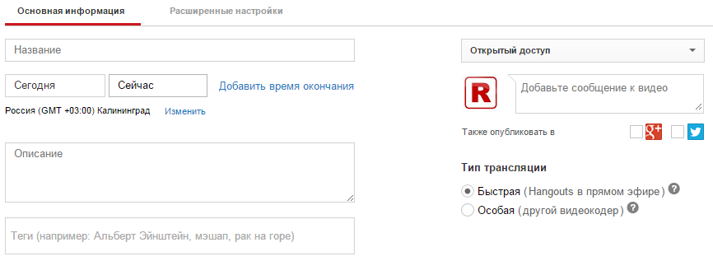
- Когда все готово, нажимаем «Начать прямой эфир».

- Откроется окно Gogle + Hangou. Ждем, когда колесо загрузки внизу заполнится на 100% и нажимаем «Начать трансляцию».

- Нажимаем на кнопку «Показать ссылки» в нижнем правом углу. Появляется меню с двумя ссылками. Верхняя ведет на канал на Youtube, нижняя предназначена для вставки виджета с трансляцией. Копируем обе и передаем вебмастеру.

Демонстрация экрана

Если трансляция вебинара подразумевает показ происходящего на рабочем столе, нужно выполнить следующее:

- После нажатия кнопки «Начать трансляцию» необходимо нажать на кнопку «Показать экран» в левом меню (третья сверху) приложения Hangouts.

- Выбираем подраздел «Полноэкранные режим».

- Теперь на канал в Youtube идет трансляция с экрана и звук с микрофона.

